7 Eduard Mörike:

In der Frühe (1828)

Kein Schlaf noch kühlt das Auge mir,
Dort gehet schon der Tag herfür
An meinem Kammerfenster. (>>)
Es wühlet mein verstörter Sinn
Noch zwischen Zweifeln her und hin
Und schaffet Nachtgespenster.
- Ängste, quäle
Dich nicht länger, meine Seele!
Freu dich! schon sind da und dorten
Morgenglocken wach geworden.

Schritte

I Arbeitsvorbereitung

- Schlüsselbegriffe markieren (2 Farben Gleiches / Unterschiede
- Operatoren für die Aufgabe heraussuchen: Was muss ich tun? S. 80
- Erstes Textverständnis festhalten
- in je einem Satz
- in je einer Zeichnung
- in einer Mindmap

II Schwerpunkte/Aspekte

- Tabelle anlegen und Ergebnisse eintragen gelber Kasten S. 81

III Kontextwissen (Romantik) einbeziehen

als HA bis 15.12.

jetzt mit dem Lehrer „Romantik“ erarbeiten
Bilder C.D. Friedrich S. 281, 289, Lindenhahn S. 31

8 Joseph v. Eichendorff:

Neue Liebe(1837)

Herz, mein Herz, warum so fröhlich,
So voll Unruh und zerstreut,
Als käm über Berge selig
Schon die schöne Frühlingszeit?

Weil ein liebes Mädchen wieder
Herzlich an dein Herz sich drückt,
Schaust du fröhlich auf und nieder,
Erd und Himmel dich erquickt.

Und ich hab die Fenster (>>) offen,
Neu zieh in die Welt hinein
Altes Bangen, altes Hoffen!
Frühling, Frühling soll es sein!

Still kann ich hier nicht mehr bleiben,
Durch die Brust ein Singen irrt,
Doch zu licht ist's mir zum Schreiben,
Und ich bin so froh verwirrt.

Also schlendr' ich durch die Gassen,
Menschen gehen her und hin,
Weiß nicht, was ich tu und lasse,
Nur, dass ich so glücklich bin.
7 Eduard Mörike:

In der Frühe (1828)

Kein Schlaf noch kühlt das Auge mir,
Dort gehet schon der Tag herfür
An meinem Kammerfenster.
Es wühlet mein verstörter Sinn
Noch zwischen Zweifeln her und hin
Und schaffet Nachtgespenster.
- Ängste, quäle
Dich nicht länger, meine Seele!
Selbstaufforderung
Freu dich! schon sind da und dorten
Morgenglocken wach geworden.

Schritte

I Arbeitsvorbereitung

- Schlüsselbegriffe markieren (2 Farben Gleiches / Unterschiede
- Operatoren für die Aufgabe heraussuchen: Was muss ich tun? S. 80
- Erstes Textverständnis festhalten
- in je einem Satz
- in je einer Zeichnung
- in einer Mindmap

II Schwerpunkte/Aspekte

- Tabelle anlegen und Ergebnisse eintragen gelber Kasten S. 81

III Kontextwissen (Romantik) einbeziehen

als HA bis 15.12.

jetzt mit dem Lehrer „Romantik“ erarbeiten
Bilder C.D. Friedrich S. 281, 289, Lindenhahn S. 31

8 Joseph v. Eichendorff:

Neue Liebe(1837)

Herz, mein Herz, warum so fröhlich,
Frage
So voll Unruh und zerstreut,
Als käm über Berge selig
Schon die schöne Frühlingszeit?

Weil ein liebes Mädchen wieder
Herzlich an dein Herz sich drückt,
Schaust du fröhlich auf und nieder,
Erd und Himmel dich erquickt.

Und ich hab die Fenster offen,
Neu zieh in die Welt hinein
Altes Bangen, altes Hoffen!
Frühling, Frühling soll es sein!

Still kann ich hier nicht mehr bleiben,
Durch die Brust ein Singen irrt,
Doch zu licht ist's mir zum Schreiben,
Und ich bin so froh verwirrt.

Also schlendr' ich durch die Gassen,
Menschen gehen her und hin,
Weiß nicht, was ich tu und lasse,
Nur, dass ich so glücklich bin.

Romantische Ursituation: Blick aus dem Innern, der Innerlichkeit
in die (geträumte) Welt
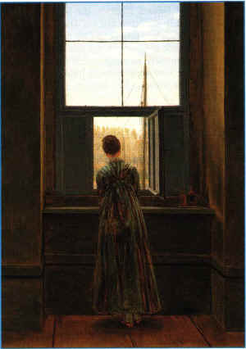 | 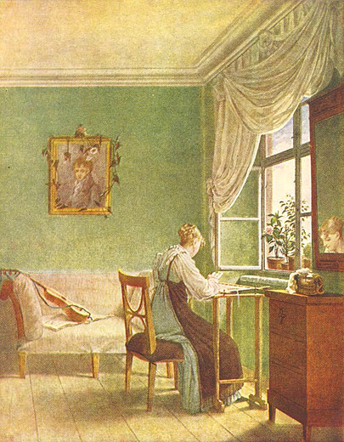
C.D. Friedrich: Frau am Fenster | Kersting: Strickerin am Fenster 1812
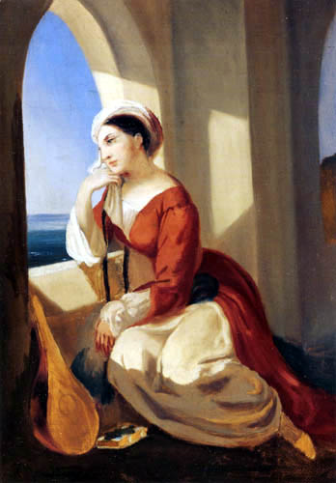 | 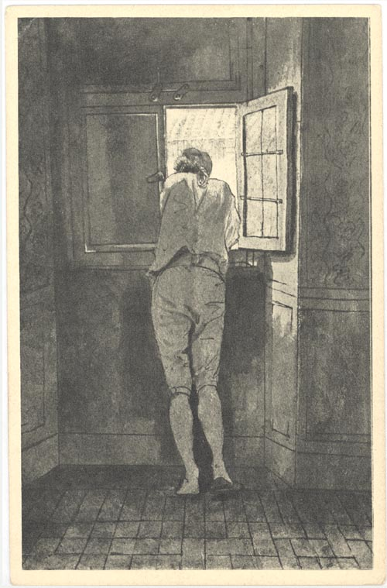
Spitzweg: Orientalin am Fenster (1848) | Tischbein: Goethe am Fenster 1787.
>> siehe auch, wie Lindenhahn (Autor unseres Lyrikbandes) die Romantik am Bsp. der Malerei darstellt.

